1. Найти площадь сечения куба плоскостью, проходящей через середины шести рёбер, если сторона куба равна 4. |  | 2. Произведение пяти целых чисел не равно нулю. Каждое из них увеличили на единицу, но произведение не изменилось. Приведите пример таких пяти чисел.
3. Внутри окружности дана точка А, кратчайшее расстояние от которой до окружности равно 1, а длина кратчайшей хорды, проходящей через А, равна 4. Найдите радиус этой окружности. |  | 4. На острове живут рыцари и лжецы. Рыцари всегда говорят правду, а лжецы всегда лгут. Путник встретил троих островитян и спросил каждого: „Сколько рыцарей среди твоих спутников?” Первый ответил: „Ни одного”, второй ответил: „Один”. Что сказал третий?
9. На рисунке изображены графики функций, которые пересекаются в точках A и B. Найдите ординату точки B. 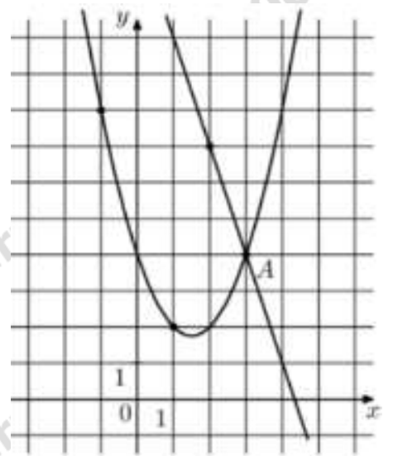 |  | 10. Какие значения может принимать площадь треугольника АВС, в котором биссектриса AD=2 делит противоположную сторону на отрезки длины 1 и 2?
11. Какое число нужно вычесть из числителя дроби 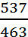 и прибавить к знаменателю,  чтобы после сокращения  получить ? |  | 12. Десятитомное собрание сочинений стоит на полке в случайном порядке. Какова вероятность того, что первый и второй тома стоят рядом?
5. Сколькими способами можно прочитать слово СТРОКА, двигаясь по буквам вниз и вправо?  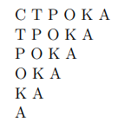 |  |  | 6. Миша, Паша, Саша, Яша и Наташа провели турнир по настольному теннису, играя парами так, что каждые двое сыграли с каждыми двумя другими один раз. В результате Саша проиграл 12 игр, а Яша — 6. Сколько игр выиграла Наташа? (Ничьих в теннисе не бывает.)

7. Разложить на множители:  х⁴ +4y²+x²-4xy+2x³-4x²y |  | 8. Поставьте вместо звёздочек такие цифры, чтобы число 32∗35717∗ делилось на 72.
13. Решите уравнение: 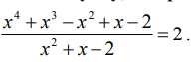 |  | 14. Найдите наибольшее натуральное число из различных цифр, в котором произведение любых двух подряд идущих цифр делится на 3.
15.Решите систему уравнений: 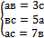 |  | 16. Для уравнения х²–(2а+1)х+а²+а -2=0 найти  разность корней х₁-х₂, при условии х₁>х₂

